[ЭКЗАМЕН ОС] Ответы на вопросы 41 - 50

Используемые обозначения:
xxx – название вопроса;
xxx – определение;
xxx – то, на что надо обратить внимание;

Небольшое предисловие:
Вопросы 41-50 надо почитать, как Бернацкий любит говорить, НА ПОНИМАНИЕ и всё, хватит. Главное, чтобы в голове, что-то отложилось и какое-то представление о вопросах было. Учить это на зубок не имеет смысла, имхо (исключение это вопрос 50 про «Управление файлами»).
В идеале, конечно, чтобы после прочтения этого материала сложилась сеть связей в голове и стало понятно, что здесь все термины сильно взаимосвязаны и от одного можно с легкостью перейти рассказывать про другой. В этих темах мало терминов, которые слабо связаны с другими. Поэтому, когда почитаешь одно, то может быть не понятны какие-то термину, которые в изученной теме считаются как данность. А вот когда все вопросы прочитаешь, то всё становится очевидно понятно и сразу ясно куда лучше не лезть и что лучше не говорить, чтобы не отвечать лишние темы.
Возможно, в некоторых вопросах не будет определения или пояснения терминов, которые использованы, но которые скорее всего надо будет пояснить при защите. Попробуйте поискать в других вопросах их определения.

41. Управление файлами. Подсистема ввода-вывода: понятие, основные компоненты, задачи. Основы параллельной работы I/O-устройств и CPU. Проблема согласования скоростей обмена и кэширование данных. Разделение устройств и данных между процессами.

Управление файлами.
См. вопрос 50.

Подсистема ввода-вывода: понятие, основные компоненты, задачи.
Подсистема ввода-вывода (Input-Output Subsystem) – часть операционной системы, предназначенная для организации и управления обменом данными между прикладными программами, компонентами ОС и периферийными устройствами компьютера.

Основные компоненты подсистемы ввода-вывода:
– драйверы (управляющие внешними устройствами);
– файловая система;
– (и, как говорится в лекции, с некоторой долей условности) диспетчер прерываний.

Задачи, которые решает подсистема ввода-вывода:
- Организация параллельной работы устройств ввода-вывода и процессора
- Согласование скоростей обмена и кэширование данных
- Разделение устройств и данных между процессами
- Предоставление удобного программного интерфейса к устройствам
- Поддержка широкого спектра драйверов с возможностью простого включения в систему нового драйвера
- Динамическая загрузка и выгрузка драйверов
- Поддержка нескольких файловых систем
- Поддержка синхронных и асинхронных операций ввода-вывода

Основы параллельной работы I/O-устройств и CPU.
Параллельная работа устройства ввода-вывода и процессора организуется путем взаимодействия контроллера и драйвера, относящихся к данному устройству
Контроллер – это специализированный блок управления, которым снабжается каждое устройство ввода-вывода вычислительной системы, включая диск, принтер, терминал и т. п.
Драйвер – программный модуль ОС, предназначенный для управления устройством ввода-вывода
Контроллер получает от драйвера данные и команды, после чего:
– некоторое время выполняет операции автономно, без участия процессора;
– по завершении операции посылает прерывание.
Так как скорость работы устройств ввода-вывода значительно ниже скорости CPU, контроллеры большую часть времени работают независимо от процессора.
Задача ОС заключается в:
– запуске и приостановке драйверов;
– обеспечении своевременной реакции на прерывания;
– минимизации времени, которое процессор тратит на ввод-вывод (в пользу пользовательских процессов).
Для этого используется многоуровневая приоритетная схема обработки прерываний, реализуемая диспетчером прерываний ОС.

Проблема согласования скоростей обмена и кэширование данных.
Проблема:
Скорости работы процессора, оперативной памяти и внешних устройств существенно различаются, поэтому возникает задача согласования скоростей обмена данными.
Основные решения:
1. Буферизация в оперативной памяти
– данные временно хранятся в буферах ОЗУ;
– позволяет согласовать скорость генерации и потребления данных;
– широко используется в подсистеме ввода-вывода.
– в специализированных ОС (напр. реального времени) значительная часть оперативной памяти может быть выделена под буферы ввода-вывода.
2. Буферизация на диске (aka Спулинг)
Если объёма оперативной памяти недостаточно, используется спулинг:
– данные буферизуются на диске;
– используется спул-файл.
Типичный пример – вывод данных на принтер, где документы большого объёма печатаются в течение длительного времени.
3. Буферизация в памяти контроллеров
Некоторые устройства используют собственную буферную память (например, графические адаптеры), что ускоряет обмен данными.

Побочный эффект решений (кэширования (aka буферизации) данных):
Буферизация данных при вводе-выводе позволяет не только согласовать скорости работы процессора и внешнего устройства, но и решить другую задачу – сократить количество реальных операций ввода-вывода за счет кэширования данных. Дисковый кэш является обязательной частью подсистемы ввода-вывода современных ОС и значительно ускоряет доступ к данным.

Разделение устройств и данных между процессами.
Устройства ввода-вывода могут использоваться:
– монопольно (одним процессом);
– совместно (несколькими процессами).
Тип доступа (монопольно или совместно) определяется операционной системой и контролируется:
– по правам пользователя или группы;
– аналогично контролю доступа к другим ресурсам системы.

Разделение устройств.
Одно и то же устройство в разные периоды времени может использоваться как в разделяемом, так и в монопольном режимах. Некоторые устройства обычно используются монопольно (последовательные порты, терминалы), другие – совместно (диски). ОС отслеживает захват и освобождение устройств в монопольном режиме, а в режиме разделения оптимизируя последовательность операций ввода-вывода для различных процессов в целях повышения общей производительности, если это возможно.

Разделение данных.
ОС может контролировать доступ не только к устройству в целом, но и к отдельным порциям данных (файлам, каталогам, областям экрана). Пример: диск – контроль доступа к каталогам и файлам; графический дисплей – контроль доступа к отдельным окнам.

Последовательные устройства и очереди заданий.
Для устройств последовательного доступа (например, принтеров) используется очередь заданий на вывод, спул-файл, в котором каждая порция данных неделима (спул-файл находится на разделяемом устройстве). Это предотвращает перемешивание данных от разных процессов и позволяет нескольким процессам одновременно выполнять вывод.
Очередь заданий на вывод – это организованная подсистемой ввода-вывода последовательность неделимых порций данных (заданий) для устройств последовательного доступа (напр. принтера), обеспечивающая совместное использование устройства, разграничение данных разных процессов и согласование скоростей обмена за счёт хранения заданий в спул-файле.

42. Управление файлами. Подсистема ввода-вывода. Программный интерфейс к устройствам. Поддержка широкого спектра драйверов: суть задачи, виды интерфейсов драйверов. Динамическая загрузка и выгрузка драйверов. Поддержка файловых систем. Синхронный и асинхронный режимы.

Управление файлами. Подсистема ввода-вывода.
См. вопрос 50.

Программный интерфейс к устройствам.
Чтобы программисту не пришлось разрабатывать функции для каждого конкретного устройства (это чертовски сложное занятие, столько страниц документации только избранные готовы читать) и для упрощения разработки прикладных программ операционная система должна предоставлять экранирующий логический интерфейс между приложениями и реальными устройствами ввода-вывода.
В качестве основы такого интерфейса практически все современные ОС используют файловую модель устройств ввода-вывода.
Суть модели:
– все реальные устройства подменяются виртуальными устройствами;
– каждое устройство представляется в виде специального (виртуального) файла;
– специальный файл представляет устройство как неструктурированный набор байтов.
В результате прикладные программы выполняют ввод-вывод через операции чтения из файла и записи в файл, не зная аппаратной специфики устройства.

Поддержка широкого спектра драйверов: суть задачи, виды интерфейсов драйверов.
Суть задачи: Поддержка большого количества драйверов является критически важным свойством универсальной ОС, так как отсутствие драйверов может сделать ОС непригодной для практического использования (как было с OS/2).
Решение: ОС должна иметь логически ясный и открытый интерфейс между драйверами и ядром, а также возможность разработки драйверов сторонними производителями оборудования.
*для поддержки разработки драйверов ОС обычно поставляет DDK (Driver Development Kit)
Драйвер должен поддерживать два типа интерфейсов:
1. Интерфейс «драйвер – ядро» (Driver Kernel Interface) с модулями ядра ОС; должен быть строго стандартизован.
2. Интерфейс «драйвер – устройство» (Driver Device Interface) с контроллерами внешних устройств; может быть стандартизован, если ОС экранирует драйвер от аппаратуры.

Динамическая загрузка и выгрузка драйверов.
Проблема: Набор поддерживаемых ОС устройств значительно шире набора устройств, реально присутствующих на конкретном компьютере.
Есть два решения:
– (адекватное, все его используют) Динамическая подгрузка/выгрузка нужных драйверов в оперативку при подключении/отключении новых устройств.
– (для особо одарённых) Статическое включение драйверов в ядро. Это подразумевает перекомпиляция ядра, необходимо останавливать ОС (всё это очень трудозатратно).

Поддержка файловых систем.
Проблема: Диски являются особым типом устройств. Данные на дисках организуются в файловые системы, свойства которых во многом определяют свойства самой ОС.
Решение: Подсистема ввода-вывода должна поддерживать несколько файловых систем одновременно; обеспечивать возможность включения новых файловых систем без переписывания кода ОС. Обычно для этого в ОС имеется специальный программный слой (напр. VFS (Virtual File System) в Unix).

Синхронный и асинхронный режимы.
Операции ввода-вывода могут выполняться в двух режимах:
Синхронный режим (чаще для пользоват. вызовов)
– вызывающий процесс или поток приостанавливается;
– выполнение продолжается после завершения операции ввода-вывода.
Асинхронный режим (для тех, кому нужна свобода после вызова, система)
– вызывающий модуль продолжает выполнение;
– операция ввода-вывода выполняется параллельно.

43. Управление файлами. Подсистема ввода-вывода. Многослойная модель подсистемы ввода-вывода: вертикальный и горизонтальный слои. Менеджер ввода-вывод: понятие, функции, интерфейсы. Пример работы менеджера на примере Windows.

Управление файлами. Подсистема ввода-вывода.
См. вопрос 50.

Многослойная модель подсистемы ввода-вывода: вертикальный и горизонтальный слои.
Подсистема ввода-вывода в ОС строится по многослойному принципу (напоминание: подсистема I/O должна работать с множеством «разношерстных устройств», поэтому такая архитектура необходима), что позволяет соблюсти баланс между необходимостью учитывать специфику конкретных устройств и необходимостью обеспечить единое логическое представление и унифицированный интерфейс для устройств разных типов. Забегай немного на перед, скажу, что в модели драйверы являются многоуровневыми (о них рассказано в 44 вопросе). Эта многослойная модель подсистемы ввода-вывода, которую надо объяснить, представлена на рисунке 43.1.
Горизонтальные слои подсистемы ввода-вывода. В соответствии с иерархическим подходом: нижние слои содержат индивидуальные драйверы, управляющие конкретными физическими устройствами (осуществляя обмен байтами и блоками байтов). Верхние слои обобщают управление устройствами и предоставляют общий интерфейс (для всех устройств или для классов устройств), работают со сложными логическими абстракциями (файлы, окна и т. п.), не взаимодействуют напрямую с аппаратурой, вызываются не по прерываниям, а по инициативе других драйверов.
Вертикальные подсистемы ввода-вывода. Вертикальные подсистемы формируются по типам устройств (например, как на рис. 43.1, для дисков, граф. устройств и сетевых устройств). Для каждого типа устройств используется собственное количество слоёв; слои выполняют различные функции.
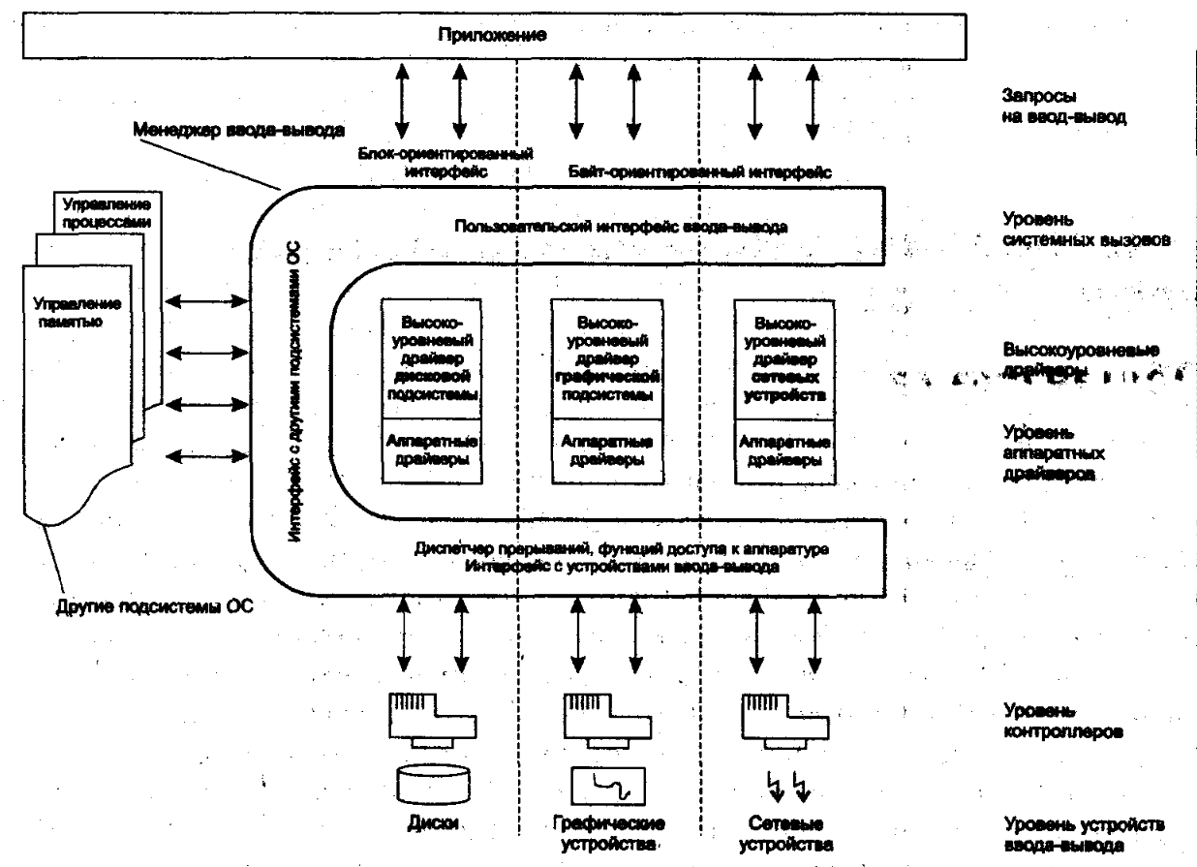
Рисунок 43.1. (синим помечены горизонтальные слои, красным – вертикальные)

Менеджер ввода-вывод: понятие, функции, интерфейсы.
Наряду с драйверами, отражающими специфику устройств, в подсистеме ввода-вывода существуют универсальные модули, организующие согласованную работу всех компонентов. Совокупность этих модулей образует менеджер ввода-вывода.
Менеджер ввода-вывода – это программная оболочка подсистемы ввода-вывода, обеспечивающая поддержку четырех интерфейсов (они также видны на рисунке 43.1):
- Пользовательский интерфейс ввода-вывода
- Интерфейс с устройствами ввода-вывода
- Интерфейс с другими подсистемами ОС
- Внутренний интерфейс между компонентами подсистемы ввода-вывода

Менеджер ввода-вывода выполняет следующие функции:
– принимает запросы на ввод-вывод от пользовательских процессов в виде системных вызовов;
– перенаправляет запросы соответствующим драйверам, отвечающим за определенный тип устройств;
– возвращает результаты операций процессам;
– экранирует драйверы от аппаратной платформы компьютера (шины, прерывания);
– организует взаимодействие подсистемы ввода-вывода с подсистемами ОС.
– предоставляет стандартный внутренний интерфейс взаимодействия драйверов;
– реализует часто используемые служебные функции (буферизация, синхронизация, копирование данных).

Пример работы менеджера на примере Windows (довольно легкий алгоритм у него. ряльно).
В ОС семейства Windows NT менеджер ввода-вывода организует работу драйверов с помощью пакетов запросов ввода-вывода (I/O Request Packet, IRP). Еще особенность этого менеджера: позволяет драйверам задавать взаимосвязи (bindings) между собой, и на основании информации о взаимосвязях и происходит передача пакетов IRP. Ну и он поддерживает динамическую загрузку-выгрузку драйверов без останова системы (про это тоже упоминалось ранее).
Последовательность работы:
1. Процедура системного вызова формирует запрос на ввод-вывод.
2. Менеджер ввода-вывода создает IRP.
- IRP передаётся соответствующему драйверу.
4. Драйвер выполняет операцию и возвращает результат менеджеру в виде IRP.
5. Менеджер:
  - либо передаёт IRP другому драйверу (при наличии связей (bindings));
  - либо возвращает результат вызывающему процессу.

44. Управление файлами. Подсистема ввода-вывода. Понятие драйвера. Назначение драйвера. Многоуровневый драйвер: понятие, структура, взаимодействие уровней, преимущества подхода. Виды драйверов.
*В этом вопросе надо прям очень круто рассказать, что такое драйвер. Простого определения из 41 вопроса не хватит.

Управление файлами. Подсистема ввода-вывода.
См. вопрос 50.

Понятие драйвера. Назначение драйвера.
Драйвер – это программный модуль, который:
- Входит в состав ядра операционной системы, работая в привилегированном режиме
- Непосредственно управляет внешним устройством, взаимодействуя с его контроллером с помощью команд ввода-вывода компьютера
- Обрабатывает прерывания от контроллера устройства
- Предоставляет прикладному программисту удобный логический интерфейс работы с устройствами, экранируя от него низкоуровневые детали управления устройством и организации его данных
- Взаимодействует с другими модулями ядра ОС с помощью строго оговоренного интерфейса, описывающего формат передаваемых данных, структуру буферов, способы включения драйвера в состав ОС, способы вызова драйвера, набор общих процедур подсистемы ввода-вывода, которыми драйвер может пользоваться, и т. п

Многоуровневый драйвер: понятие, структура, взаимодействие уровней, преимущества подхода.
На самом деле, ранее, когда говорилось что-то про драйвер, то мы должны были понимать именно аппаратный драйвер (он же низкоуровневый драйверами или драйвер устройств). Но когда мы дошли до темы «Многослойная модель подсистемы ввода-вывода», то мы имеем ввиду под словом драйвер именно многоуровневый драйвер.
Многоуровневый драйвер – это совокупность нескольких драйверов, расположенных на разных уровнях подсистемы ввода-вывода и совместно управляющих одним физическим устройством. Появление многоуровневых драйверов связано с развитием идеи многослойной организации подсистемы ввода-вывода. То есть теперь над нашими аппаратными драйверами появились тоже драйверы, но более высокого уровня.
Структура многоуровневого драйвера представлена на рисунке 44.1.
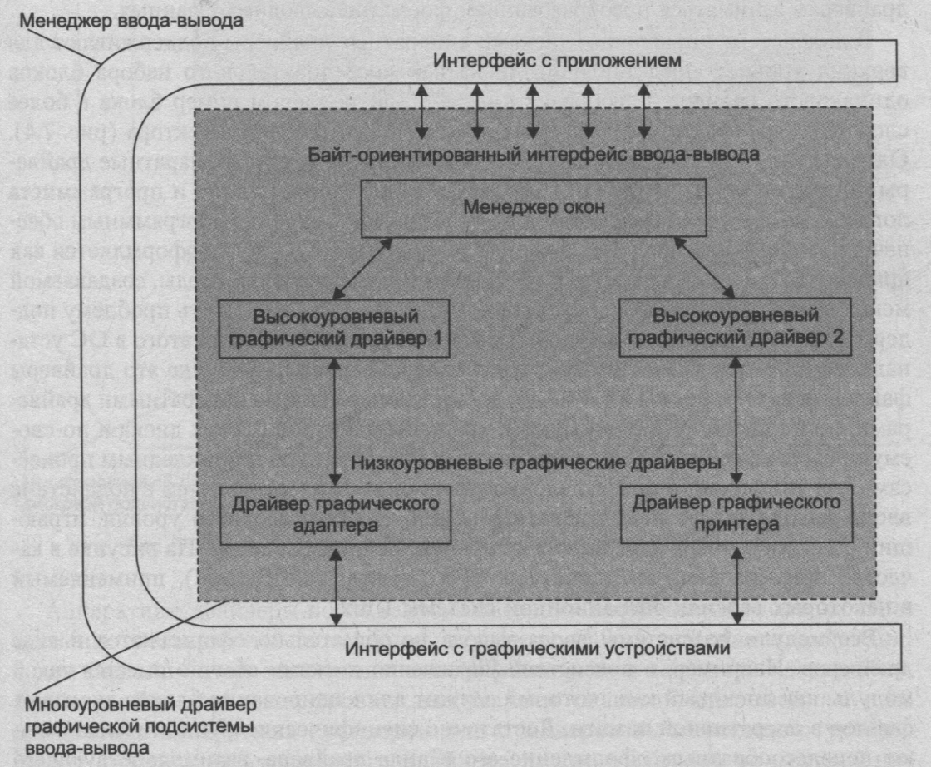
Рисунок 44.1
Как видно, это структура с рис. 44.1 просто детализация части рис. 43.1 про драйверы. Количество уровней в многоуровневом драйвере обычно составляет от двух до пяти, так как слишком большое число уровней может снизить производительность ввода-вывода. Свойства драйверов:
Аппаратные (низкоуровневые) драйверы
– управляют конкретным физическим устройством;
– взаимодействуют с контроллером;
– выполняют обмен байтами и блоками байтов;
– обрабатывают прерывания;
– не работают с логическими абстракциями (файлы, окна и т. п.).
Высокоуровневые драйверы
– располагаются над аппаратными драйверами;
– используют предоставляемые ими примитивные операции;
– реализуют более сложные функции управления устройством;
– не вызываются по прерываниям;
– взаимодействуют с устройством через аппаратные драйверы.

Взаимодействие уровней драйверов (рис 44.1)
Аппаратный драйвер запускает операции ввода-вывода и реагирует на их завершение через систему прерываний. Высокоуровневые драйверы вызываются аппаратными драйверами или драйверами вышележащего уровня. Все драйверы, независимо от уровня, взаимодействуют через менеджер ввода-вывода и используют единый внутренний интерфейс.

Преимущества многоуровневого подхода
Многоуровневая организация драйверов обеспечивает:
– возможность выбора нужного набора функций путём установки соответствующих высокоуровневых драйверов;
– возможность использования нескольких логических моделей одного физического устройства;
– расширяемость подсистемы ввода-вывода;
– упрощение разработки и включения новых драйверов.

Виды драйверов.
Драйверы могут быть разделены на два больших класса: блок-ориентированные и байт-ориентированные. Блок- или байт-ориентированность является характеристикой и устройства, и драйвера. Для некоторых устройств могут существовать оба типа драйверов.
Блок-ориентированные драйверы
– управляют устройствами прямого доступа (напр. диск);
– работают с данными в виде блоков фиксированного размера;
– каждый блок имеет собственный адрес;
– для устройств прямого доступа появляется возможность кэширования данных в оперативной памяти
Байт-ориентированные драйверы
– управляют устройствами последовательного доступа (терминалы, строчные принтеры, сетевые адаптеры и тд.);
– работают с потоками байтов;
– не поддерживают адресацию данных;

45. Управление файлами. Файл: понятие, цели использования. Файловая система: понятие, назначение, задачи. Типы файлов. Виды иерархической структуры файловой системы. Имена файлов и их виды. Соотношения между файлами и количеством имён.

Управление файлами.
См. вопрос 50.

Файл: понятие, цели использования.
Файл – абстракция над данными.
Файл – это именованная область внешней памяти, в которую можно записывать и из которой можно считывать данные, а также собственно хранимые в этой области данные и набор атрибутов, позволяющих ОС манипулировать этими данными
Основные цели использования файла:
– Долговременное и надежное хранение информации (Достигается за счёт использования памяти, не зависящей от питания, и средств защиты и организации файловой системы). Вопрос, который можно не заучивать, но знать надо (задача со звездочкой): Файлы хранятся в памяти, не зависящей от энергопитания, однако имеется исключение – так называемый электронный диск, представляющий собой созданную в оперативной памяти структуру, имитирующую файловую систему
– Совместное использование информации (Файлы позволяют разделять данные между приложениями и пользователями за счёт: постоянства хранения; символьных имён; механизмов прав доступа)

Файловая система: понятие, назначение, задачи.
Файловая система (ФС) – это часть операционной системы, включающая:
– Совокупность всех файлов на диске
– Наборы структур данных, используемых для управления файлами, такие, например, как каталоги файлов, дескрипторы файлов, таблицы распределения свободного и занятого пространства на диске
– Комплекс системных программных средств, реализующих различные операции с файлами, такие как создание, уничтожение, чтение, запись, именование и поиск файлов

Файловая система:
– экранирует физическую организацию данных на диске;
– предоставляет программам простую логическую модель хранения данных;
– также предоставляя им (программам) набор удобных в использовании команд для манипулирования файлами.

Задачи ФС зависят от типа ОС:
- в однопользовательских однопрограммных – базовые функции именования и хранения;
- в мультипрограммных – блокировка файлов, предотвращение гонок и тупиков;
- в многопользовательских – защита файлов пользователей друг от друга.

Типы файлов.
Файловые системы поддерживают несколько функционально различных типов файлов:
1.Обычные файлы. Содержат данные произвольного характера. Содержимое обычного файла определяется приложением, которое с ним работает. ОС не контролирует структуру их содержимого. Все операционные системы должны уметь распознавать хотя бы один тип файлов – их собственные исполняемые файлы.
2.Файлы-каталоги (они обычные папки, они же директории). Содержат справочную информацию о наборе файлов: соответствие имён файлов их характеристикам.
3.Специальные файлы (та самая абстракция над устройствами для ввода-вывода). Ассоциированы с устройствами ввода-вывода. Обеспечивают унифицированный доступ к устройствам через операции чтения и записи.
4.Именованные конвейеры
5.Файлы, отображаемые на память
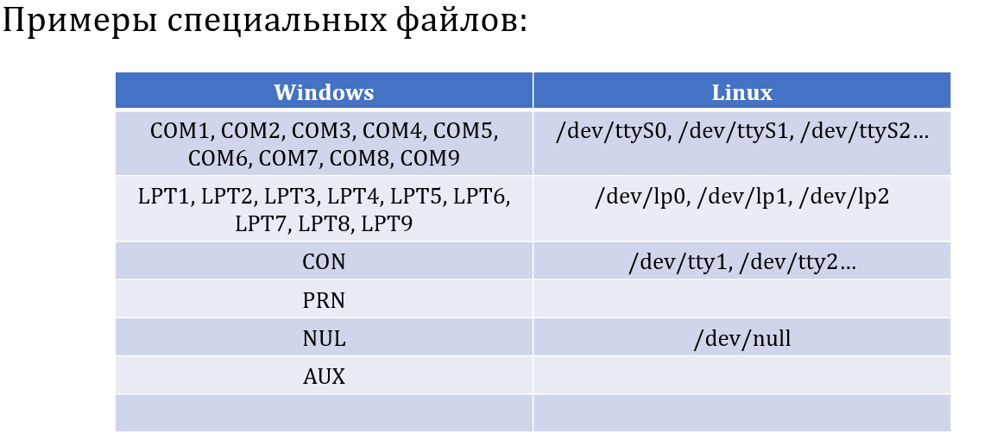

Виды иерархической структуры файловой системы.
Возможные виды структуры файловой системы (рис 45.1):
1. Одноуровневая структура (хз, надо ли её говорить. Скорее всего вопрос про две следующих) – Все файлы находятся в одном каталоге. (рис 45.1 а)
2. Древовидная структура (MS-DOS , Windows) – каждый файл входит только в один каталог; существует корневой каталог (root). (рис 45.1 б)
3. Сетевая структура (Unix) – файл может входить в несколько каталогов; допускает наличие нескольких путей к одному файлу. (рис 45.1 в)
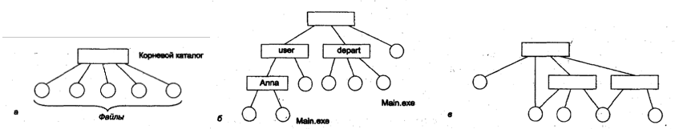
Рисунок 45.1

Имена файлов и их виды.
Все типы файлов имеют символьные имена.
В иерархических файловых системах используются следующие виды имён:
1. Простое (короткое) символьное имя
  - идентифицирует файл в пределах одного каталога;
  - присваивается пользователем;
  - длина и допустимые символы ограничены ФС (FAT MS-DOS – 8.3 (8 символов – собственно имя, 3 символа – расширение имени), в ФС s5 более 14 символов), NTFS и FAT32 Windows до 255 символов)
2. Полное (составное) символьное имя (оно же полный путь до файла)
  - цепочка простых имён каталогов от корня до файла;
  - однозначно идентифицирует файл в древовидной структуре.
3. Относительное символьное имя
  - задаётся относительно текущего каталога;
  - преобразуется ФС в полное имя.
4. Уникальное имя (числовой идентификатор)
  - используется только операционной системой;
  - однозначно идентифицирует файл независимо от символьных имён
(пример – индексный дескриптор файла (inode) в Unix).

Соотношения между файлами и количеством имён.
Возможны следующие соотношения:
1. много файлов – одно простое имя (если файлы находятся в разных каталогах);
2. один файл – одно полное имя (в древовидной файловой системе);
3. один файл – много полных имён (в сетевой структуре файловой системы
или при использовании нескольких простых имён (псевдонимов));
4. один файл – одно уникальное имя (числовой идентификатор, используемый ОС).

46. Управление файлами. Файл и файловая система. Понятие монтирования. Атрибуты файлов: виды, доступ, организация хранения. Логическая структура файла: логическая запись, структурированные и неструктурированные файловые системы, способы структуризации.

Управление файлами.
См. вопрос 50.

Файл и файловая система.
См. вопрос 45.

Понятие монтирования.
В вычислительной системе может существовать несколько дисковых устройств, а также несколько логических устройств (напр. тома С: D: в Windows), полученных разбиением одного физического диска на разделы. Возникает задача организации хранения файлов на этих устройствах.
Монтирование – это операция, при которой файловые системы, расположенные на разных логических дисках, объединяются в единую файловую систему, описываемую единым деревом каталогов (лучше говорить про ОС Unix, как пример ОС с монтированием; в Windows тоже можно монтировать, но я чет не понял как).
При монтировании:
– одна из файловых систем назначается корневой;
– в корневой файловой системе выбирается существующий каталог;
– этот каталог становится точкой подключения (корнем) другой файловой системы;
– подключаемая файловая система включается в общее дерево каталогов как поддерево.
После монтирования для пользователя нет логической разницы между корневой и смонтированной файловыми системами. Выглядит это вот так:
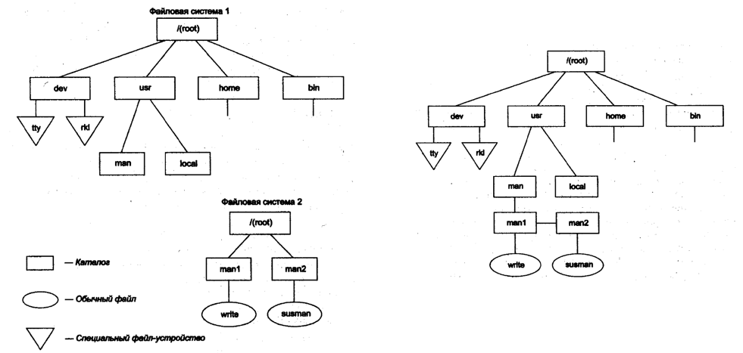
Рис 46.1

Атрибуты файлов: виды, доступ, организация хранения.
Файл включает не только данные и имя, но и атрибуты.
Атрибуты файла – это информация, описывающая свойства файла и используемая операционной системой для управления им.
Примеры атрибутов файла (наверно их можно считать за виды атрибутов, т.к. в лекции не было другого):
– тип файла (обычный, каталог, специальный и т. п.);
– владелец и создатель файла;
– информация о разрешённых операциях доступа;
– пароль для доступа;
– времена создания, последнего доступа и изменения;
– текущий и максимальный размер файла;
– признаки:
  - «только для чтения» (R, рис 46.2);
  - «архивный» (A, рис 46.2);
  - «скрытый» (H, рис 46.2);
  - «системный» (S, рис 46.2);
  - «временный» (удалить файл после завершения процесса);
  - «двоичный / символьный»;
– признак блокировки;
– параметры логической структуры (длина записи, длина ключа и др.).
Набор атрибутов определяется типом ФС и типом ОС. Например, в файловых системах, поддерживающих неструктурированные файлы, нет необходимости в последнем атрибуте из приведенного списка, поскольку они связанны со структуризацией файла. В однопользовательской ОС в наборе атрибутов будут отсутствовать атрибуты, имеющие отношение к пользователям и защите, такие как владелец файла, создатель файла, пароль для доступа к файлу, информация о разрешен ном доступе к файлу.

Доступ к атрибутам файлов
Пользователь может получать доступ к атрибутам с помощью средств, предоставленных для этих целей файловой системой. Обычно разрешается читать значения любых атрибутов, а изменять – только некоторые. Например, пользователь может изменить права доступа к файлу (при условии, что он обладает необходимыми для этого полномочиями), но изменять дату создания или текущий размер файла ему не разрешается.

Организация хранения атрибутов
В лекции описаны два способа хранения атрибутов:
1. Атрибуты хранятся в файле каталога (напр. в ФС MS-DOS) (рис 46.2). Каталог содержит имя файла и все его атрибуты.
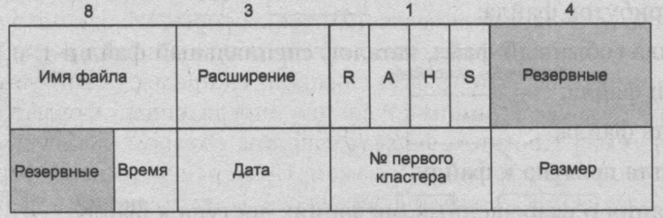
Рис 46.2 – Здесь буквами обозначены признаки файла: R – только для чтения, А – архивный, H – скрытый, S – системный
2. Атрибуты хранятся в специальных таблицах, когда в каталогах содержатся только ссылки на эти таблицы (напр. ФС ufs ОС Unix). В каталоге хранится простое имя файла и ссылка на специальную таблицу. Например, в ufs, запись о каждом файле содержит короткое символьное имя файла и указатель на индексный дескриптор файла (inode) – так называется в ufs таблица, в которой сосредоточены значения атрибутов файла (рис 46.3). Этот подход делает систему более гибкой и позволяет одному файлу входить в несколько каталогов.
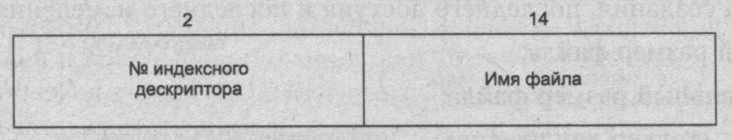
Рис 46.3

Логическая структура файла: логическая запись, структурированные и неструктурированные файловые системы, способы структуризации.
Обычно данные файла имеют логическую структуру, которая используется программами, которые и обрабатывают эти данные. Файловая система может не поддерживать структуру файла, полностью перекладывая эту задачу на эти программы, либо частично или полностью поддерживать логическую структуру файла .
В первом случае ФС рассматривает файл как неструктурированную последовательностью данных. Приложение обращается к файлу, указывая смещение от начала и количество байтов, а потом самостоятельно интерпретирует полученный поток данных. Эта модель используется в ОС Unix, в современных версиях Windows и NetWare.
Во втором же случае ФС рассматривает файл как упорядоченную последовательность логических записей. ФС знает структуру файла и может выделять отдельные записи. Приложение обращается к файлу на уровне записей (например, «считать запись 25 из файла FILE.DOC»). Такая модель применялась в ОС OS/360, RSX, VMS и используется реже. Развитием этого подхода стали СУБД, которые поддерживают не только сложную структуру данных, но и взаимосвязи между ними.

Логическая запись – это наименьший элемент данных, с которым может оперировать программист при организации обмена с внешним устройством.
Даже если физический обмен с устройством осуществляется большими единицами, ОС должна обеспечивать программисту доступ к отдельной логической записи. В следствии этого, ФС может предоставлять доступ к логическим записям из файла либо начиная читать его с самого начала (последовательный доступ), либо напрямую – позиционируясь сразу на запись с заданным номером (прямой доступ).

Способы структуризации файлов
1. Записи фиксированной длины (рис 46.4 а)
– размер записи одинаков для всего файла;
– возможен прямой и последовательный доступ;
– адрес записи вычисляется по её порядковому номеру (Например, если L – длина записи, то начальный адрес n-й записи равен L*n.).
2. Записи переменной длины (рис 46.4 б)
– записи имеют разный размер;
– доступ только последовательный;
– файл является неиндексированным (последовательным).
3. Индексированные файлы (рис 46.4 в)
– записи имеют произвольную длину;
– записи имеют одно или несколько ключевых (индексных) полей и могут адресоваться путем указания значений этих полей;
– для поиска данных используется индексная таблица, где значениям ключевых полей ставится в соответствие адрес внешней памяти. Этот адрес может указывать либо непосредственно на искомую запись, либо на некоторую область внешней памяти, занимаемую не сколькими записями, в число которых входит искомая запись;
– ведение индексных таблиц выполняет файловая система.
– возможен как прямой доступ к отдельной логической записи (если индекс указывает непосредственно на неё), так и индексно-последовательный (если это индекс указывает на область с записями). В последнем случае поиск включает два этапа: прямой доступ по индексу к указанной облаете диска, а затем последовательный просмотр записей в указанной области;
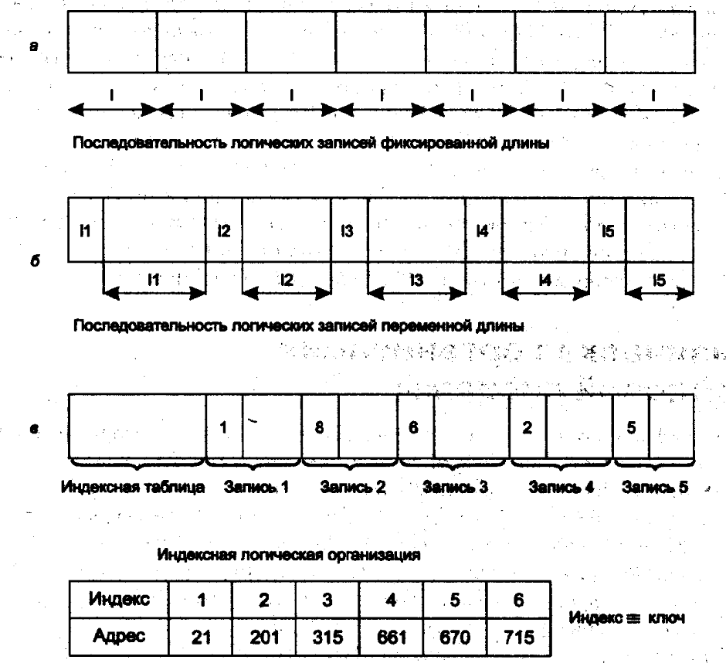
Рис 46.4

Все сказанное в большей степени относится к обычным файлам, которые могут быть как структурированными, так и неструктурированными. Что же касается других типов файлов, таких как каталоги или файлы типа «символьная связь», то они обладают вполне определенной специфической для своего типа структурой, которая известна и «понятна» файловой системе.

47. Управление файлами. Физическая организация файловой системы. Принципы работы жёсткого диска. Основные понятия: пластина, головка, дорожка, сектор. Адресация сектора. Понятие кластера и связь с секторами. Виды форматирования. Понятие раздела. Активный раздел.

Управление файлами.
См. вопрос 50.

Физическая организация файловой системы.
* В ходе вопроса будет говорится о физической организации именно жёсткого диска, т.к. основным типом устройства, которое используется в современных вычислительных системах для хранения файлов, является дисковый накопитель (жесткие и гибкие магнитные диски).

Физическая организация ФС описывает принципы размещения файлов, каталогов и системной информации на реальном дисковом устройстве. Логическое представление файлов (иерархия каталогов и файлов) не совпадает с физическим размещением данных на диске:
– файл, логически являющийся непрерывным набором байтов, может быть разбит на части и размещён в разных местах диска;
– логические записи файла могут находиться в несмежных секторах;
– файлы одного каталога не обязаны физически соседствовать на диске.
Очевидно, что разные ФС имеют разную физическую организацию.

Принципы работы жёсткого диска.
Для понимания принципа работы жесткого диска сначала надо знать, из чего он состоит (рис 47.1).
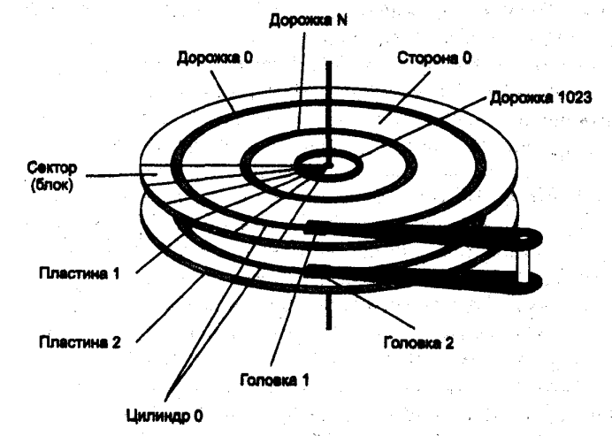
Рис 47.1 – Ключевой рисунок вопроса
Жесткий диск состоит из одной или нескольких стеклянных или металлических пластин, каждая из которых покрыта с магнитным материалом. Несколько пластин образуют пакет пластин, из которого в общем случае и состоит диск. На каждой стороне каждой пластины размечены тонкие концентрические кольца – дорожки (traсks), на которых хранятся данные. Количество дорожек зависит от типа диска. Нумерация дорожек начинается с 0 от внешнего края к центру диска. Когда диск вращается, элемент, называемый головкой, считывает двоичные данные с магнитной дорожки или записывает их на магнитную дорожку. Головка может позиционироваться над заданной дорожкой. Головки перемещаются над поверхностью диска дискретными шагами, каждый шаг соответствует сдвигу на одну дорожку.
Запись на диск осуществляется благодаря способности головки изменять магнитные свойства дорожки. В некоторых дисках вдоль каждой поверхности перемещается одна головка, а в других – имеется по головке на каждую дорожку (очевидно, что в первом случае головка вынуждена перемещаться по радиусу диска, а во втором такой надобности нет, т.к. головок хватает на каждую дорожку).

Основные понятия: пластина, головка, дорожка, сектор.
Совокупность дорожек одного радиуса на всех поверхностях всех пластин пакета называется цилиндром (cylinder). Каждая дорожка разбивается на фрагменты, называемые секторами (sectors), или блоками (blocks), так что все дорожки имеют равное число секторов, в которые максимально можно записать одно и то же число байтов (внешняя дорожка может иметь несколько дополнительных секторов, используемых для замены поврежденных секторов в режиме горячего резервирования). Сектор имеет фиксированный для конкретной системы размер, выражающийся степенью двойки. Чаще всего размер сектора составляет 512 байт. Учитывая, что дорожки разного радиуса имеют одинаковое число секторов, плотность записи становится тем выше, чем ближе дорожка к центру.

Также, сектор – это наименьшая адресуемая единица обмена данными дискового устройства с оперативной памятью. Это означает, что даже в тех случаях, когда программе требуется прочитать с диска только один байт, в действительности будет считан целый сектор и передан системе для выборки нужных данных. Так как прикладная программа оперирует не секторами, а байтами, к тому же заданный объем требуемых данных не обязательно оказывается кратным размеру сектора, то типичный запрос включает чтение нескольких секторов, содержащих нужную информацию, и одного или двух секторов, содержащих наряду с требуемыми избыточные данные (рис 47.2).
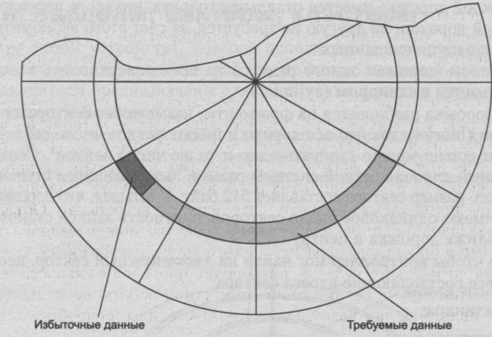
Рис 47.2

Адресация сектора.
Для того чтобы контроллер мог найти на диске нужный сектор, необходимо задать ему физический адрес сектора: номер цилиндра – номер поверхности – номер сектора.

Понятие кластера и связь с секторами.
ОС при работе с диском использует собственную единицу дискового пространства, называемую кластером (cluster). При создании файла ОС запрашивает для него область на диске, размер которой кратен принятому в этой операционной системе размеру кластера. Например, если файл имеет размер 2560 байт, а размер кластера в файловой системе определен в 1024 байта, то файлу будет выделено на диске 3 кластера.
Кластер – наименьшая единица дискового пространства, которой оперирует ФС при распределении памяти на диске.
*Иногда кластер называют блоком (например, в ОС Unix), что может привести к терминологической путанице. Вообще, терминология, используемая при описании форматов дисков и файловых систем, зависит от аппаратной платформы (RISC, Wintel и т. п.) и операционной системы. Это нужно учитывать и трактовать термины в зависимости от контекста.

Виды форматирования.
Низкоуровневое (физическое) форматирование
– создаёт дорожки и сектора;
– выполняется до использования диска (на заводе-производителе);
– записывает идентификационную информацию для определения границ секторов;
– очевидно, как будто бы что, не зависит от ОС.
Высокоуровневое (логическое) форматирование
– выполняется под конкретную файловую систему;
– определяет размер кластера;
– записывает на диск информацию о свободном и занятом пространстве, о границах областей, отведенных под файлы и каталоги, о поврежденных областях;
– также записывает на диск загрузчик операционной системы – небольшая программа, которая начинает процесс инициализации операционной системы после включения питания или рестарта компьютера.

Понятие раздела.
Прежде чем форматировать диск под определенную файловую систему, он может быть разбит на разделы.
Раздел – это непрерывная часть физического диска, которую операционная система представляет пользователю как логическое устройство. Информация о разделах хранится в таблице разделов. *в лекции много использовалось понятие логическое устройство, и не с проста, между ними надо понимать ключевую разницу.
Логическое устройство – это представление раздела операционной системой как отдельного диска, с которым работают пользователь и программы (оно же C:, D:, /dev/sda1, логический диск, логический раздел, том (volume) и т. п.). На каждом логическом устройстве может находиться только одна ФС.
Важно! Раздел ≠ логическое устройство, хотя часто ему соответствует. Иногда ОС может объединить несколько разделов в одно логическое устройство или представить часть раздела как логическое устройство.

Активный раздел.
Операционная система может поддерживать разные статусы разделов, особым образом отмечая разделы, которые могут быть использованы для загрузки модулей операционной системы, и разделы, в которых можно устанавливать только приложения и хранить файлы данных.
Активный (загружаемый) раздел – это раздел, из которого считывается загрузчик операционной системы;

48. Управление файлами. Физическая организация файловой системы. Критерии эффективности. Основные виды физической организации файлов: принципы, адресация, преимущества и недостатки.

Управление файлами.
См. вопрос 50.

Физическая организация файловой системы.
См. вопрос 47.

Критерии эффективности.
Важным компонентом физической организации файловой системы является физическая организация файла, то есть способ размещения файла на диске. Основными критериями эффективности физической организации файлов являются:
- Скорость доступа к данным
- Объем адресной информации файла
- Степень фрагментированности дискового пространства
- Максимально возможный размер файла

Для тех, кому лень искать инфу лишний раз:
Объем адресной информации файла – объём служебных данных, необходимых файловой системе для описания физического расположения файла на диске.

Основные виды физической организации файлов: принципы, адресация, преимущества и недостатки.
1. Непрерывное размещение файла (рис. 48.1 а)
Принцип: Файлу выделяется последовательность смежных кластеров, образующих непрерывный участок дисковой памяти. Это простейший вид организации.
Адресация: для задания адреса файла достаточно номера первого кластера и размера файла.
Преимущества:
– высокая скорость доступа к данным из-за минимальных затрат на поиск;
– минимальный объём адресной информации;
– простота реализации;
– возможный размер файла не ограничен;
Недостатки:
– трудно заранее определить требуемый размер непрерывной области;
– файл может увеличиваться в процессе работы;
–(из двух предыдущих следует) сильная фрагментация дискового пространства со временем;
– при наличии большого объёма свободной памяти может не найтись непрерывный участок нужного размера (как обычно и бывает при фрагментации).
2. Размещение в виде связанного списка кластеров (рис. 48.1 б)
Принцип: Файл размещается в виде цепочки кластеров, где в начале каждого кластера хранится указатель на следующий кластер.
Адресация: Адрес файла задаётся номером первого кластера (т.к. переход к следующим кластерам осуществляется по цепочке указателей соответственно).
Преимущества:
– отсутствие фрагментации на уровне кластеров;
– файл может динамически увеличивать размер;
– минимальный объём адресной информации.
Недостатки:
– медленный доступ к произвольному месту файла (требуется последовательный просмотр);
– часть кластера используется под адресную информацию;
– размер данных в кластере не равен степени двойки (одно слово расходуется на номер следующего кластера), а многие программы читают данные кластерами, размер которых равен степени двойки.
3. Размещение в виде связанного списка индексов (FAT) (рис. 48.1 в)
Принцип: (некоторая модификация предыдущего) Файл также представляет собой цепочку кластеров, но адресная информация отделена от кластеров файла и хранится в отдельной области диска – таблице индексов FAT (File Allocation Table). Номер первого кластера хранится в записи каталога. Для каждого кластера в таблице FAT имеется индексный указатель, значение которого либо указывает номер следующего кластера файла, либо содержит специальный признак конца файла.
Адресация: Адресация осуществляется через таблицу FAT, которая содержит цепочку индексных указателей, соответствующих кластерам файла. Таблица FAT является общей для всех файлов раздела.
Преимущества:
– отсутствие фрагментации на уровне кластеров (на уровне диска фрагментация и так остается. В этом случае, в последний кластер не всегда заполнен до конца. При большом размере кластера и большом количестве файлов на диске это может вызвать потери памяти);
– файл может изменять размер;
– данные файла полностью заполняют кластеры, а значит, имеют объем, равный степени двойки;
– доступ к произвольному кластеру быстрее, чем при цепочке указателей в кластерах.
Недостатки:
– потери пространства в последнем кластере файла;
– надёжность ниже – при повреждении цепочки теряется часть файла;
– объём служебной информации зависит от размера раздела.
4. Перечисление номеров кластеров файла (рис. 48.1 г)
Принцип: Адрес файла задаётся простым перечислением номеров всех кластеров, которые ему принадлежат.
Адресация: набор номеров кластеров является адресом файла; применяется прямая адресация.
Преимущества:
– высокая скорость доступа к произвольному кластеру;
– отсутствие фрагментации на уровне кластеров.
Недостатки:
– объём адресной информации пропорционален размеру файла (для больших файлов адрес может занимать значительный объём).
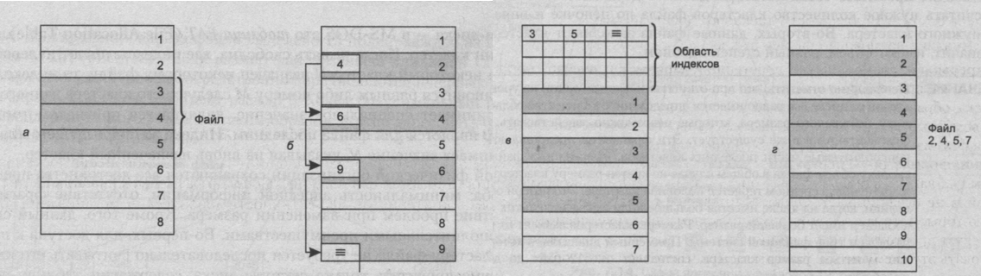
Рис 48.1
5. Комбинированная схема адресации (ФС s5 и ufs) (рис 48.2)
Принцип: используется сочетание прямой и косвенной адресации кластеров файла. Адресная информация файла хранится в индексном дескрипторе (inode).
Индексный дескриптор (inode) – это структура файловой системы в ОС Unix, в которой хранятся все характеристики файла и его адресная информация, кроме символьного имени. Индексные дескрипторы хранятся на диске в специальной области файловой системы, называемой областью индексных дескрипторов.
Прямая адресация – это способ задания физического расположения файла, при котором в индексном дескрипторе непосредственно хранятся номера кластеров (блоков), содержащих данные файла.
Косвенная адресация – это способ задания физического расположения файла, при котором поле адреса в индексном дескрипторе не указывает напрямую на кластер данных, а содержит номер кластера, в котором хранится список номеров кластеров данных файла.
Адресация: Адрес файла хранится в индексном дескрипторе (inode) и включает: прямые адреса и адреса блоков косвенной адресации.
Преимущества:
– поддержка очень больших файлов;
– небольшой объём адресной информации;
– высокая масштабируемость.
Недостатки:
– усложнение структуры адресации;
– увеличение числа обращений к диску при работе с большими файлами.
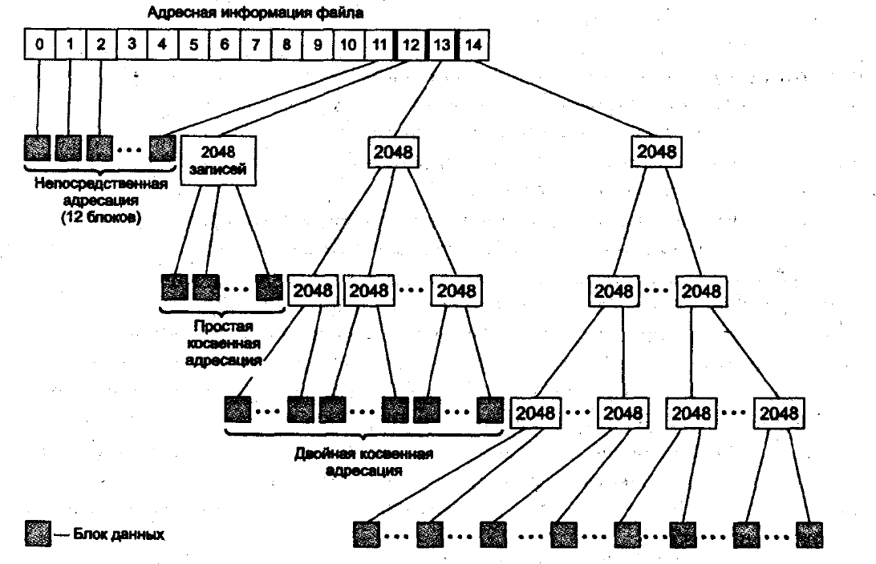
Рис 48.2

49. Управление файлами. Физическая организация файловой системы на примерах систем FAT, ufs и s5. Основные структурные элементы и их назначение, особенности.

Управление файлами.
См. вопрос 50.

Физическая организация файловой системы на примерах систем FAT, ufs и s5. Основные структурные элементы и их назначение, особенности.
*Про то, что такое физическая организация файловой системы см. вопрос 48 начало (про критерии эффективности).

Физическая организация файловой системы FAT

Основные структурные элементы логического раздела FAT
Логический раздел, отформатированный под FAT, состоит из следующих областей:
– Загрузочный сектор (содержит программу начальной загрузки операционной системы; тип программы-загрузчика зависит от ОС);
– Основная копия таблицы FAT (содержит информацию о размещении файлов и каталогов на диске; хранит адресную информацию в виде индексных указателей);
– Резервная копия таблицы FAT (синхронизируется с основной копией при любых операциях с файлами, поэтому резервную копию нельзя задействовать для отмены ошибочных действий пользователя; используется при повреждении основной таблицы);
– Корневой каталог (занимает фиксированную область (32 сектора, 16 Кбайт); содержит до 512 записей о файлах и каталогах; каждая запись имеет размер 32 байта);
– Область данных (предназначена для хранения файлов и подкаталогов; память выделяется кластерами).

Адресация и размещение файлов в FAT
Файл представляет собой цепочку кластеров, но адресная информация отделена от кластеров файла и хранится в отдельной области диска – таблице индексов FAT (File Allocation Table). Номер первого кластера хранится в записи каталога. Для каждого кластера в таблице FAT имеется индексный указатель, значение которого либо указывает номер следующего кластера файла, либо содержит специальный признак конца файла. Индексный указатель может принимать следующие значения, характеризующие состояние связанного с ним кластера:
– свободен;
– используется и не является последним;
– последний кластер файла;
– дефектный;
– резервный.
Таблица FAT является общей для всех файлов раздела. В исходном состоянии (после форматирования) все кластеры раздела свободны, и все индексные указатели (кроме тех, которые соответствуют резервным и дефектным блокам) принимают значение «кластер свободен». При размещении файла ОС просматривает FAT, начиная с начала, и ищет первый свободный индексный указатель. После его обнаружения номер этого указателя фиксируется в поле номера первого кластера записи каталога. В кластер с этим номером записываются данные файла, он становится первым кластером файла. Если файл умещается в одном кластере, то в указатель, соответствующий данному кластеру, заносится специальное значение, идентифицирующее последний кластер файла. Если же размер файла больше одного кластера, то ОС продолжает просмотр FAT и ищет следующий указатель на свободный кластер. После его обнаружения в предыдущий указатель заносится номер этого кластера, который теперь становится следующим кластером файла. Процесс повторяется до тех пор, пока не будут размещены все данные файла. Таким образом создается связный список всех кластеров файла.

Особенности FAT
– простая структура;
– отсутствие фрагментации на уровне кластеров;
– потери пространства в последнем кластере файла;
– низкая надёжность: при повреждении цепочки теряется часть файла;
– поддержка коротких (8.3) и длинных имён файлов (до 255 символов);
– разновидности FAT: FAT12, FAT16, FAT32 (отличаются разрядностью указателей). Размер таблицы FAT и разрядность используемых в ней индексных указателей определяется количеством кластеров в области данных (чем больше кластеров, тем длиннее нужны указатели).

Физическая организация файловых систем s5 и ufs
Файловые системы s5 (получившие название от System V) и ufs (Unix File System) имеют близкую физическую модель. ufs является развитием s5 и расширяет её возможности. В системах Unix вместо термина «кластер» используется термин блок.

Основные структурные элементы s5
Раздел диска с ФС s5 включает четыре основные области (рис 49.2):
– Загрузочный блок (используется при запуске системы);
– Суперблок (содержит общую информацию о файловой системе: размер файловой системы, число индексных дескрипторов, списки свободных блоков и inode, административную информацию);
– Область индексных дескрипторов (inode list) (содержит индексные дескрипторы файлов, порядок соответствует номерам inode);
– Область данных (содержит обычные файлы и каталоги; специальные файлы представлены только записями в каталогах и inode).

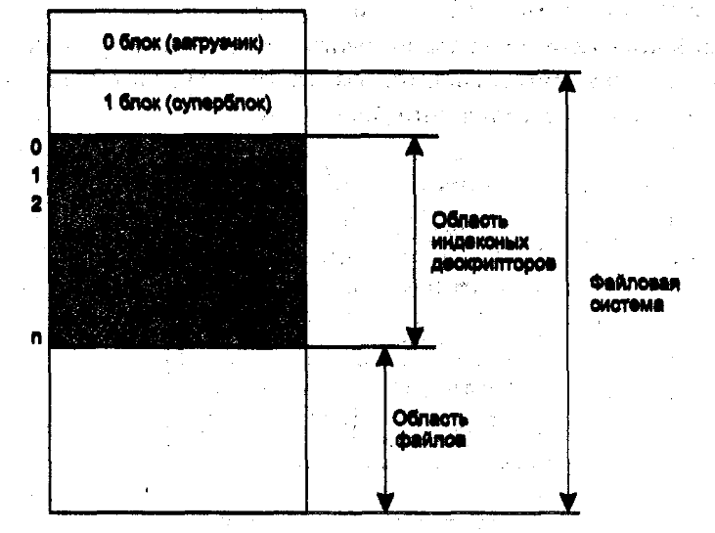
Рисунок 49.1

Индексный дескриптор (inode) в s5 и ufs
Основной особенностью физической организации файловой системы s5 является отделение имени файла от его характеристик, хранящихся в отдельной структуре, называемой индексным дескриптором. Индексный дескриптор имеет фиксированный размер (64 байта в s5). Содержит:
– идентификатор владельца файла;
– тип файла (файл может быть файлом обычного типа, каталогом, специальным файлом, также конвейером или символьной связью);
– права доступа;
– временные характеристики (время последней модификации файла, время последнего обращения к файлу, время последней модификации индексного дескриптора);
– число ссылок на данный индексный дескриптор, равное количеству псевдонимов файла;
– адресную информацию (структура адреса рассмотрена ранее в «Физическая организация и адресация файла»);
– размер файла.
Номер inode является уникальным именем файла.

Каталоги в s5 и ufs
Запись каталога содержит только символьное имя файла и номер индексного дескриптора (рис 49.2). Имена файлов отделены от их характеристик, что повышает гибкость системы.

Рис 49.2
Особенности файловой системы ufs
Файловая система ufs отличается от s5 следующими особенностями:
– раздел состоит из повторяющихся групп областей:
- загрузочный блок;
- суперблок (резервные копии);
- блок группы цилиндров;
- область индексных дескрипторов;
– наличие резервных копий суперблока повышает надёжность;
– используется группировка по цилиндрам для уменьшения перемещений головок диска и ускорения доступа к данным;
– поддерживаются более длинные имена файлов (до 255 символов);
– применяется комбинированная схема адресации (прямая и косвенная).

Сравнительные особенности
FAT
– простая структура;
– единая таблица размещения;
– низкая надёжность;
– высокая фрагментация по данным.
s5
– отделение имени файла от его характеристик;
– использование inode;
– ограниченные размеры файлов.
ufs
– развитие s5;
– высокая надёжность;
– поддержка больших файлов и дисков;
– оптимизация доступа за счёт групп цилиндров.

50. Управление файлами. Операции над файлами. Файловые системы с запоминанием и без запоминания состояния операций. Механизм открытия файла на примере Unix: алгоритм работы, системные структуры и их взаимосвязь. Обмен данными с файлами. Блокирование файлов.

Управление файлами.
Для ответа на этот вопрос, я так понял, необходимо знать перечисленные ниже функции (их назначение, параметры и результат работы) наизусть. Это как проверка «на вшивость» во время сдачи экзамена.
Операция над файлом | Функция
Создание/ Открытие | Windows API:  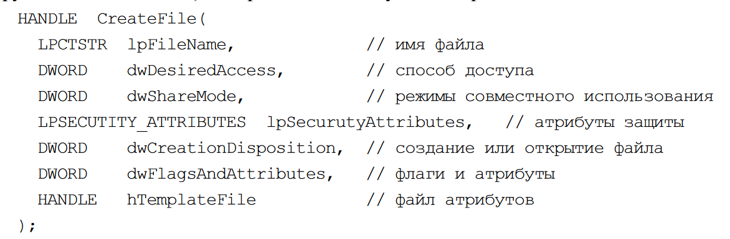  POSIX API:  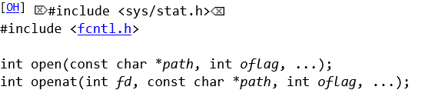
Закрытие | Windows API:  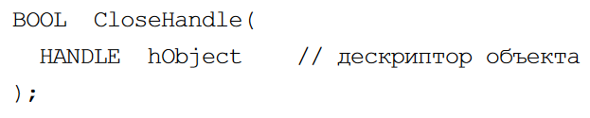  POSIX API:  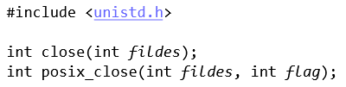
Чтение | Windows API:  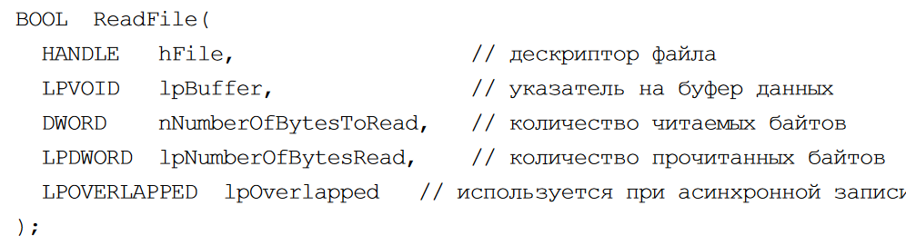  POSIX API:  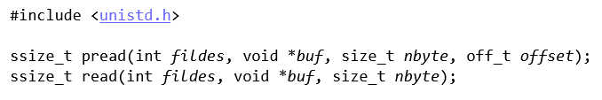
Запись | Windows API:  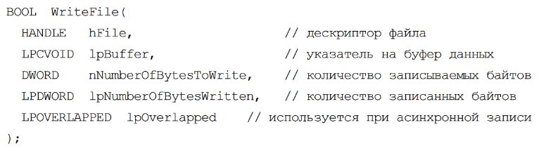  POSIX API:  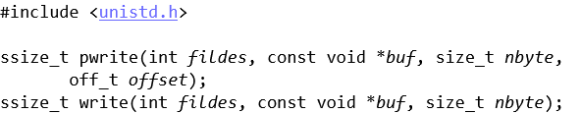
Указатель | Windows API:  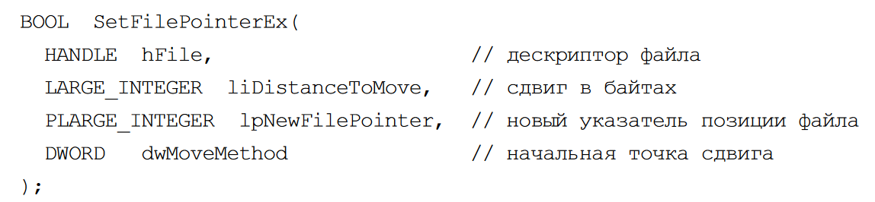  POSIX API:  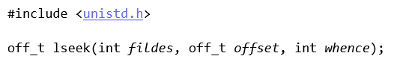
Атрибуты | Windows API:  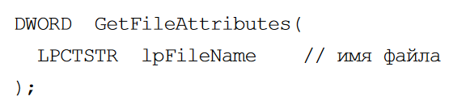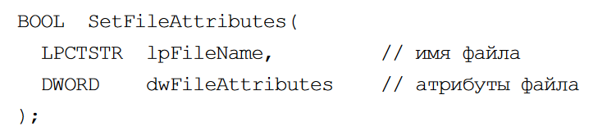  POSIX API:  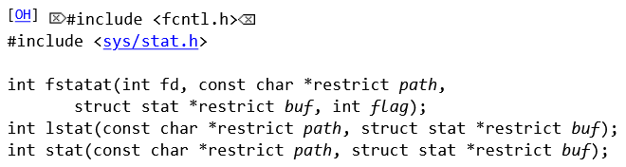
Блокирование | Windows API:  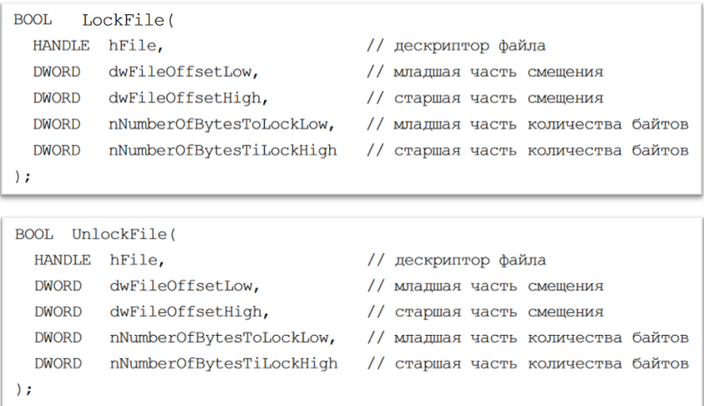  POSIX API:  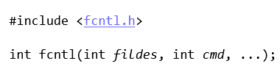
Сброс буфера | Windows API:  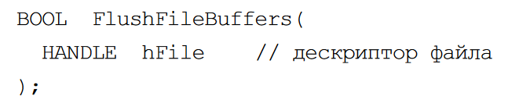  POSIX API:  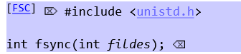
Создание каталога | Windows API:  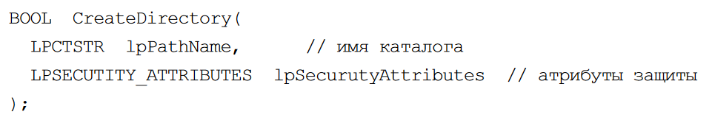  POSIX API:  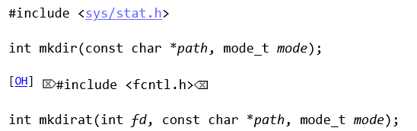
Удаление каталога | Windows API:  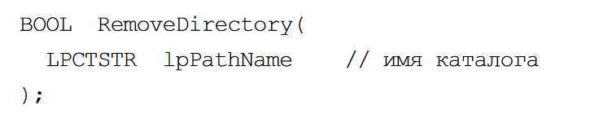  POSIX API:  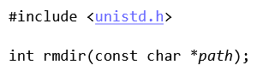
Перемещение каталога | Windows API (ограничение: только в рамках одного тома):  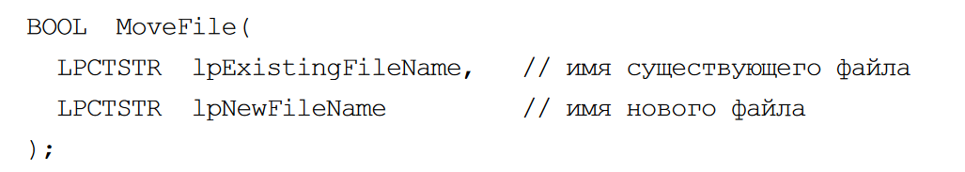  POSIX API – стандартная функция отсутствует
Наблюдение за каталогом | Windows API:  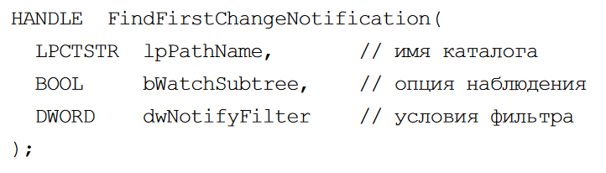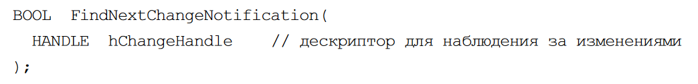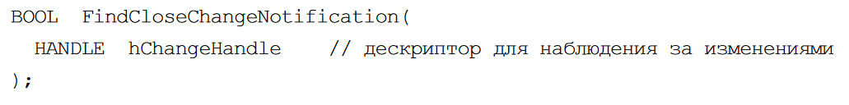  Linux API (not POSIX):  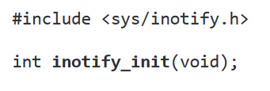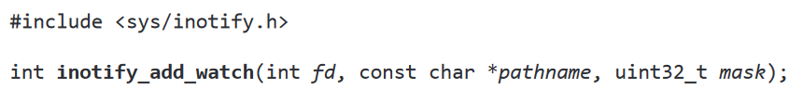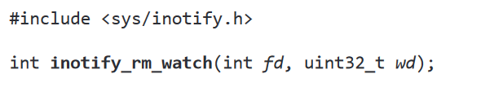
Копирование файла | Windows API:  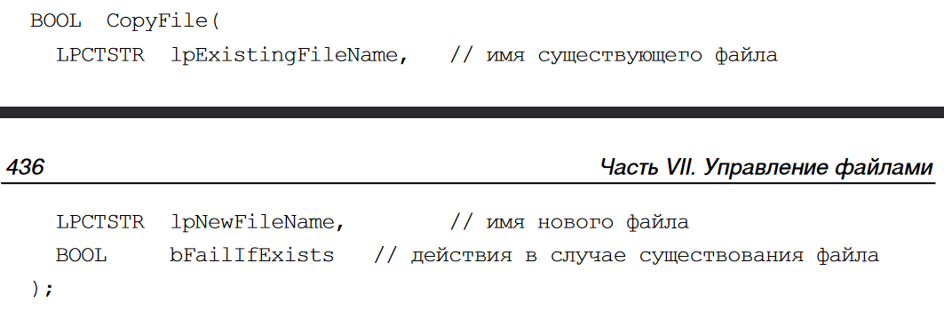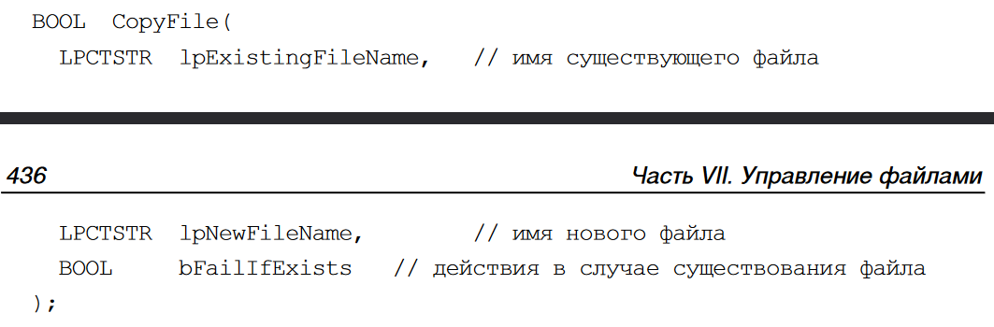
Перемещение файла (по сути, можно использовать для переименования файла) | Windows API: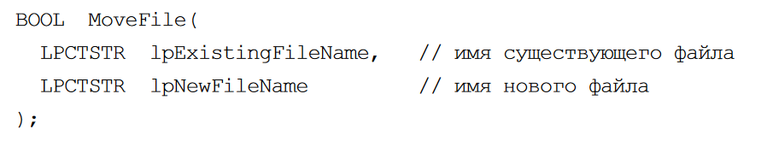
Замещение файла | Windows API:  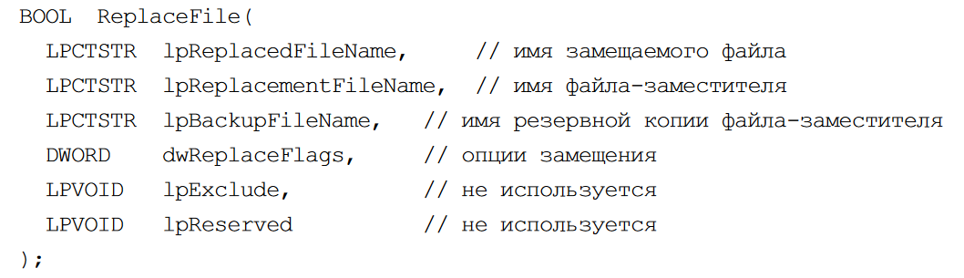
Информация о файле | Windows API:  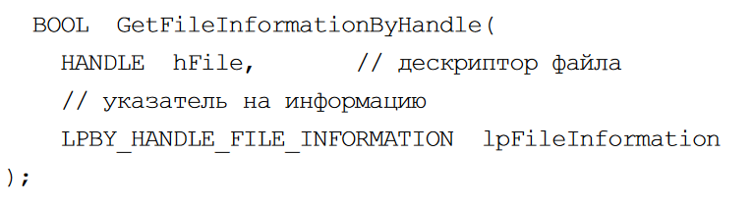

Операции над файлами.
Файловая система предоставляет пользователям набор операций над файлами, оформленных в виде системных вызовов. Примеры операций:
– creat (создание файла);
– open (открытие файла);
– read (чтение данных);
– write (запись данных);
– close (закрытие файла);
– delete (удаление файла).
Обычно с одним файлом выполняется последовательность операций, а не одна операция (чтение, запись, повторное чтение и т.д.).

Файловые системы с запоминанием и без запоминания состояния операций.
Любая операция над файлом включает универсальные действия:
1. Поиск характеристик файла по символьному имени
2. Копирование характеристик файла с диска в оперативную память
3. Проверка прав пользователя
4. Очистка временных структур
ФС без запоминания состояния (stateless)
– каждая операция (read, write и т.д.) выполняется полностью независимо;
– файловая система не хранит информацию о предыдущих операциях;
– каждая операция заново выполняет все универсальные действия.
Преимущество: высокая устойчивость к сбоям. Недостаток: низкая производительность. Применяется, например, в сетевых файловых системах (NFS).
ФС с запоминанием состояния (stateful)
– универсальные действия выполняются один раз в начале последовательности операций;
– результаты сохраняются и используются повторно;
– используется механизм open / close.
Преимущество: высокая производительность. Недостаток: меньшая устойчивость к сбоям. Большинство современных файловых систем относятся к этому типу.

Механизм открытия файла на примере Unix: алгоритм работы, системные структуры и их взаимосвязь.
В Unix системный вызов open() принимает два аргумента: символьное имя файла и режим открытия (чтение, запись, чтение и запись).
Алгоритм действия open (рис 50.1):
1. преобразование символьного имени файла в номер индексного дескриптора (inode);
2. считывание характеристик inode с диска в память в структуру vnode;
3. проверка прав доступа и создание структуры file;
4. создание и настройка системных структур.
5. возвращает в пользовательский процесс дескриптор файла, который представляет собой номер записи в таблице открытых файлов процесса

*дескриптор файла является временным уникальным именем, но не файла, а конкретной последовательности операций с этим файлом, ограниченной командами open и close. Дескриптор файла имеет локальное значение только для того процесса, который открыл файл, для разных процессов одно и то же значение дескриптора указывает на разные операции в общем случае с разными файлами.

Структуры данных при открытии файла
Структура виртуального дескриптора vnode (virtual node)
– создается в системной области оперативной памяти;
– содержит копию индексного дескриптора файла inode;
– создаётся одна на файл, независимо от числа процессов;
– включает:
  - признаки блокировки;
  - признаки изменения данных;
  - номер устройства;
  - номер inode;
  - счётчик ссылок.
При повторном открытии файла счётчик ссылок увеличивается и если запись о файле была в памяти, то используется уже эта структура, а если счетчик ссылок = 0, то структура удаляется из оперативы.
Структура file
– создается в системной области оперативной памяти;
– создаётся для каждого открытия файла процессом;
– хранит индивидуальные характеристики операций.
Содержит:
- режим открытия (чтение, запись, чтение и запись);
- указатель на vnode;
- текущее смещение в файле (переменная offset) при операциях чтения/записи;
- счётчик ссылок на данную структуру;
- указатели на предыдущую и последующую структуры file, связывающие все такие структуры в двойной список;
- указатель структуру с правами процесса, открывшего файл (эта структура находится в дескрипторе процесса).

Таблица открытых файлов процесса
– находится в контексте процесса;
– хранит указатели на структуры file;
– индекс записи – это дескриптор файла.
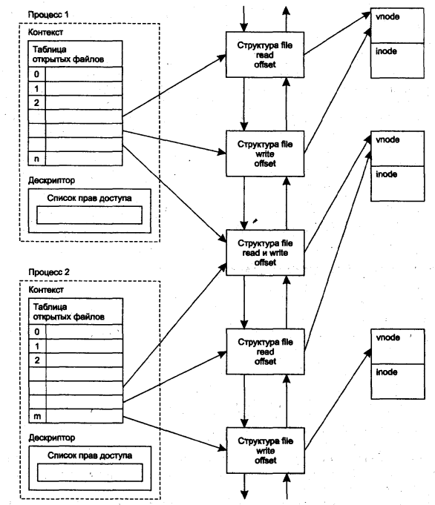
Рисунок 50.1

Обмен данными с файлами (то есть функции чтения и записи для уже открытого файла).
Единственное напомню, что операции чтения/записи в начале начал являются синхронными (процесс переводится в состояние ожидания до тех пор, пока операция ввода-вывода не завершится).
См. функцию чтения и записи в начале этого вопроса.

*Лучше разберись со всеми функциями для управления файлами в целом, чем читай только одно это. Но для тех, кто хочет реально прочитать, что Бернацкий про это писал, то милости прошу читать «Лекцию 17 – Операции про файлы». Там несколько слайдов этому посвящено.

Блокирование файлов.
См. функцию блокировки в начале этого вопроса.

*Лучше разберись со всеми функциями для управления файлами в целом, чем читай только одно это. Но для тех, кто хочет реально прочитать, что Бернацкий про это писал, то милости прошу читать «Лекцию 17 – Операции про файлы». Там несколько слайдов этому посвящено.

